TANESZKÖZJEGYZÉK 1. osztály
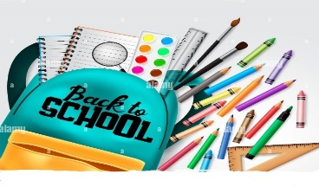
4 db vonalas füzet - kódszáma: 14 – 32
2 db négyzetrácsos füzet – kódszáma: 27 – 32
1 db nagy négyzethálós füzet
pl.: 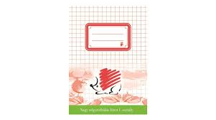
1 db hangjegyfüzet – 36 – 32
3 db sima füzet – 20 – 32
2 csomag írólap A5 méretű
40 db rajzlap (félfamentes, fehér színű)
1 csomag fehér fénymásolópapír
1 csomag színes fénymásolópapír (vegyes színek)
2 db A4-es rajzmappa
Tolltartóba való felszerelés:
3 db HB-s ceruza
1 db 2B-s ceruza
2 db postairon
1 db vékony piros-kék ceruza
12 db-os színesceruza-készlet
1 db jó minőségű radír
1 db vastag és vékony ceruzához való hegyező
1 db 15 cm-es vonalzó
Rajz, technika felszerelés:
olló
12 gombos vízfesték
12 színű tempera
3db (vastag, közepes, vékony) ecset

ecsettál (margarinos doboz is jó)
nedvszívó rongy
12 színű filctollkészlet
12 színű zsírkrétakészlet
Natúr gyurma
ragasztóstift
folyékony ragasztó (az is lehet kenőfejes)
pl.: 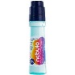
rajztábla
Matematika felszerelés:
1 csomag számolópálcika
1 doboz piros-kék korong
1 doboz logikai lap
1 db 100cm-es papír mérőszalag
1 db műanyag óra
1 db műanyag hőmérő
2 db dobókocka
1 db kétoldalas tükör
Tornazsák:
fehér póló
fehér zokni
rövidnadrág
sportcipő (nem a hagyományos tornacipőt javasolnám, hanem olyat, ami jobban tartja a gyerek lábát)
őszi és téli időszakra melegítő

Tisztasági felszerelés:
kis méretű törölköző
pohár
szalvéta
papír zsebkendő
papírtörlő

Egyéb:
2db doboz (akár cipősdoboz) külön a rajz/technika és a matematika felszerelésnek
füzetcímkék, füzetborítók
tankönyvekre nem szükséges borító, bár javasolnám
minden eszközre kérem ráírni a gyerek nevét, legjobb, ha a ceruzák is jelölve vannak



